Флаги, применяемые Руководителем гонки:
 | Стартовый флаг: В качестве стартового флага используется флаг РАФ (Российская Автомобильная Федерация) или флаг Организатора. Описание стартового флага должно содержаться в правилах соревнования. Как исключение допускается использовать в качестве стартового белый флаг.
 | Финишный флаг: Черно-белый, клетчатый. Размер клеток, чередующихся в шахматном порядке, 10 на 10 см. Используется для оповещения соревнующихся о финише. Сигнал подается взмахами флага.
 | Красный флаг: «Остановиться всем» Останавливает гонку. Используется исключительно Руководителем гонки или его заместителем. После его применения Руководителем гонки на всех постах показываются черные флаги. Водители должны немедленно прекратить гонку, поднять руку и убедившись, что следующие за ним Водители приняли сигнал, остановиться в заранее оговоренном месте.
 | Черно-белый флаг: «Последнее предупреждение» Показывается неподвижно вместе с черной табличкой, на которую нанесен белый номер. Предупреждает Водителя, номер которого показывается, о неспортивном поведении и информирует его, что при последующем нарушении он будет исключен из соревнования или заезда.
 | Черный флаг: «Остановиться гонщику» Показывается неподвижно вместе с табличкой с номером Водителя. Информирует, что на следующем круге он должен привести свой карт в определенное Регламентом место и ждать дальнейших указаний судьи.
 | Черный флаг с оранжевым кругом: «Техническая неисправность». Диаметр круга 40 см. Показывается неподвижно вместе с табличкой. Информирует Водителя, что его карт имеет техническую неисправность, представляющую угрозу для него самого либо для окружающих, и означает, что на следующем круге он должен устранить дефект в Ремонтной зоне, после чего он может продолжить гонку.
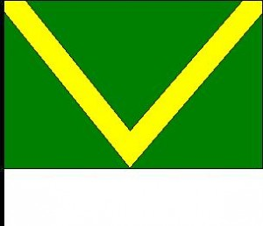 | Зеленый флаг с желтым шевроном (V): «Фальстарт». Фальстартом при старте «с места» считается начало движения вперед карта с предписанной ему стартовой позиции до момента подачи стартовой команды. В случае повторного нарушения, процедура старта повторяется, а виновный Водитель (Водители) ставится в последний ряд.
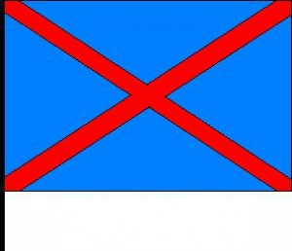 | Голубой флаг с двумя красными диагоналями: показывается Водителю обогнанному (или обгоняемому) на круг. Водитель должен немедленно прекратить гонку и медленно вернуться в Закрытый парк. Применение этого флага обязательно оговаривается в Регламенте соревнования.

Флаги, применяемые сигнальщиками на постах наблюдения:

 | Желтый флаг: «Опасность». Сигнал опасности. Информирует Водителей о возникшей опасности и вне зависимости, от ее характера, запрещает обгон.  Показ желтого флага неподвижно предупреждает об опасности.  Показ желтого флага взмахами оповещает о непосредственной опасности, Водители должны снизить скорость и быть готовыми к возможной остановке.
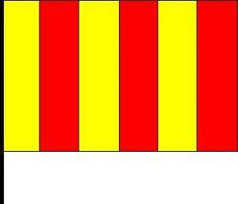 | Желтый флаг с красными полосами: «Скользкая дорога» Ширина чередующихся желтых и красных полос по 10 см. Информирует Водителей, что на участке трассы, расположенном за сигнальным постом, показывающим этот флаг, резко ухудшаются условия сцепления с дорожным полотном. Наиболее часто используется для сигнализации о разлитом масле либо о наличии луж достаточной глубины и размера для возникновения аквапланирования. Показ такого флага с одновременным указанием свободной рукой на небо информирует о том, что из-за дождя Водителям предстоит попасть с сухого дорожного полотна на мокрое.  Этот флаг показывается в течение четырех кругов либо до момента приведения дорожного покрытия в нормальное состояние.  В конце участка, перед которым показывается такой флаг, применение зеленого флага не требуется.
 | Зеленый флаг: «Опасность миновала».  Используется в двух случаях:  - для обозначения конца опасной зоны, начало которой обозначено желтыми флагами (показывается неподвижно);  – для подачи старта на тренировку или прогревочный круг. Показывается по команде Руководителя гонки взмахами до выезда всех картов из предстартовой зоны.
 | Белый флаг: «На трассе медленно движущийся автомобиль».  Информирует Водителей, что им предстоит обогнать карт, движущийся по трассе со значительно более низкой скоростью, чем соревнующиеся карты. Он показывается в случае нахождения на трассе соревнующегося карта, движущегося на пониженной скорости. Белый флаг показывается сигнальщиком на посту взмахами с момента прохождения таким картом этого поста до момента прохождения им следующего сигнального поста, а затем неподвижно до достижения этим картом еще одного сигнального поста. После чего белый флаг убирается.  При остановке медленно движущегося карта белый флаг немедленно заменяется желтым.
 | Голубой флаг: «Пропусти лидера»  Информирует Водителя отставшего на круг, что его собираются обогнать один или несколько более быстро движущихся картов. Он показывается неподвижно, если догоняющий карт находится на значительном расстоянии, или взмахами, если обгоняющий карт находится в непосредственной близости от обгоняемого или имеет значительно большую скорость.  Флаг не показывается:  – на первых кругах заезда, когда карты идут плотной группой;  – когда Водитель знает, что его собираются обогнать (уступает место для обгона либо сигнализирует, что его можно обогнать);  – на участках трассы за желтым флагом (обгоны в этом случае запрещены).

